Государственное бюджетное общеобразовательное учреждение
Самарской области основная общеобразовательная школа № 21
города Новокуйбышевска городского округа Новокуйбышевск
Самарской области
(Структурное подразделение «Детский сад» Дружная семейка»)

средняя группа «Ягодка»
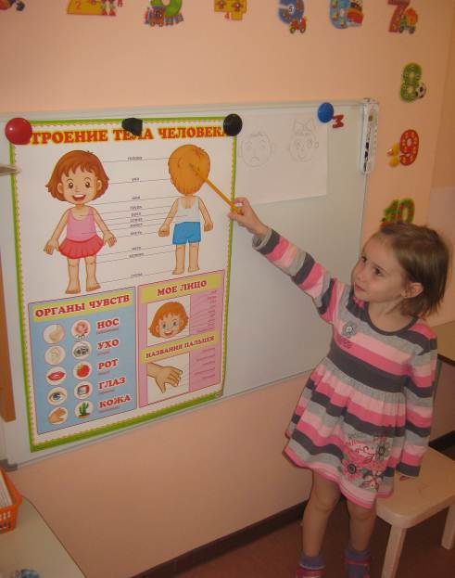

Актуальность и значимость
Средний дошкольный возраст – важнейший период в развитии ребенка. В это время происходит переход к новым отношениям с взрослыми, сверстниками, с предметным миром. В это время у детей начинает активно проявляться потребность в познавательном общении со взрослыми, поэтому так важно поощрять познавательную активность, развивать стремление к наблюдению, сравнению, обследованию. Первым объектом для исследования часто становится сам ребенок и его окружение – взрослые и сверстники. Самое интересное и непонятное для ребенка – это он сам. Ребенок очень рано начинает стремиться к познанию строения своего тела, сравнивает себя с другими, находит сходства и отличия. Кто я? Какой я? Что я могу делать? Зачем нужны глаза, уши? ... - это только небольшая часть вопросов, которые задает ребенок, и ответить на которые самостоятельно он не может. И тут главная задача взрослого – поддержать имеющийся у детей интерес к собственному телу, его строению и функционированию, научить их помогать себе, научить их бережно относиться к своему организму. Таким образом, можно заключить, что тема самопознания является актуальной для изучения с детьми среднего дошкольного возраста, а использование технологии проектирования позволяет детям стать активными участниками учебного и воспитательного процессов, а также создает условия для привлечения в образовательно-воспитательный процесс и их родителей.

Технологическая карта проекта

Содержание | Пояснение
Название проекта | Не так-то просто сразу разобраться, кто-какой?!
Тип проекта | Педагогический
Вид | Познавательный, творческий, игровой, групповой, практический, краткосрочный.
Образовательная деятельность | Познание
Участники проекта | Педагоги, дети, музыкальный руководитель, родители
Целевая группа | Воспитанники средней группы
Сроки реализации | С 20.10 по 02.11 2014 г.
Основание для разработки проекта | У детей мало представлений о человеческом организме и его возможностях.
Цель | Расширять представления детей о здоровье, здоровом образе жизни. Побуждать интерес к изучению своего тела, его возможностей. Формировать первоначальные представления о родственных связях в семье
Задачи | 1.Познакомить детей с внешним строением тела человека, с возможностями его организма.  2.Учить различать индивидуальные особенности своей внешности, лица, роста, возраста.  3.Приобщать детей к процессу познания через вовлечение их в разные виды практической и игровой деятельности.  4.Привлечь родителей в воспитательно-образовательный процесс через проведение консультаций, организацию совместной с детьми деятельности.  5.Развивать творческие способности

Ожидаемый результат:
1.Сформированы простейшие представления о человеческом организме и его возможностях; о мероприятиях, направленных на сохранение здоровья.
2.Повысился уровень познавательного развития; развитие творческих способностей.
3.Развитие умения работать в группе, навыков коммуникативного общения.
4.Партнёрские отношения родителей и педагогов в совместной организации жизни группы.

Тематический план работы с детьми
Разделы работ | Основное содержание
Образовательная деятельность | Познание (окружающий)  «Бьётся-не бьётся»  «Ремонтные мастерские»  (ФЭМП) - Колесникова, зан. 4  Конструирование – «Гараж для моей машины»  Художественное творчество  Рисование – «Есть такие мальчики», «Моя семья»  Лепка – «Автопортрет»  Аппликация - «Строители»  Чтение художественной литературы «Дядя Стёпа»- С. Маршак  Развитие речи «Описание и сравнение кукол»  Музыка  Слушание колыбельной (муз. А.Гречанинова), «Баю-бай» (муз. М. Красина, сл. Черновой)  Песня «Из чего же?» сл. Я. Халемского муз.Ю. Чичкова;
Совместная деятельность
Беседы | «Мои помощники» (практические упражнения, опыты)  «Я и моё тело»  «Чем похожи, чем отличаемся?»  «О здоровье и личной гигиене»  «О дружбе и друзьях»  «Что я знаю о семье»  «Витамины я люблю, быть здоровым я хочу»
Чтение художественной литературы | М.Ефремов «Моё тело»  С. Волков «Руки могут всё достать…»  С. Волков «Для чего всем людям ножки?»  С. Погореловский «Про глаза-глазёнки»  Э. Мошковская «Уши»; «Мой замечательный нос»  Е. Пермяк «Язык и нос»  А. Барто «Девочка чумазая»
Коммуникация | Чтение потешек; стихов; чистоговорок; загадывание загадок; составление рассказов .
Художественное творчество | Рисунки на тему «Это я!»; «Мои друзья»; рисование пальчиком; рукой; ногой. Раскраски по теме.
Музыка | «Улыбка» сл. М.Пляцковского муз.В.Шаинского  Слушание «Всё мы делим пополам» сл. М. Пляцковского муз. В. Шаинского  «Ты да я, да мы с тобой» сл. М. Пляцковского муз. В. Иванова
Игровая деятельность | Дидактические игры и упражнения  «Узнай и назови», «Разрезные картинки», «Угадай, кто это?», «Составь фигуру девочки, мальчика», «Что сначала, что потом», «Узнай моё настроение по глазам», «Угадай по запаху», «Угадай по голосу», «Определи по вкусу», «Найди пару», «Найди на ощупь»  Подвижные игры  «Найди себе пару», «Кто скорее до флажка?», «Кто скорее соберёт», «Пробеги и не задень», «Не попадись», «Ловишка, бери ленту», «Карусель», «Мы весёлые ребята», «Жмурки», «Попади в обруч», «Пустое место».  Сюжетно-ролевые игры:  «Строители», «Больница», «Шофёры», «Детский сад», «Семья», «Парикмахерская», «Пароход»  Словесные игры:  «Назови ласково», «Хорошо – плохо», «Где мы были», «Каравай» , «Съедобное –несъедобное», «Эхо» и др.  Настольные игры  «Кто что делает?», «Сложи картинку», «Узнай меня», «Кого не стало?», «Подарим кукле бусы», «Домик эмоций», «Мой дом».  Пазлы; лото; конструктор; строитель
Наблюдения | Наблюдение за прохожими ; наблюдение за играми старших детей; взаимоотношением малышей; рассматривание одежды мальчиков и девочек; за транспортом; погодой.

Работа с родителями
1.Антропометрия в уголок для родителей: «Мой рост и вес»
2.Ширмы: «Грипп. Что делать? Вы заболели гриппом»;
«Пальчиковые игры на тему: «Человек»
«Растим здорового ребёнка»
«Гигиена одежды девочки. Гигиена одежды мальчика»
3. Консультации: «Домашние обязанности детей. Без напоминания и с удовольствием»
«Безопасность ребёнка на улице»
«Большое внимание осанке»
«Пример для родителей «Игра»
4.Изготовление книжек – малышек по теме
5.Изготовление пальчикового театра «Моя семья»
6.Творческая выставка(совместно с родителями) «Это я1»
7.Творческая выставка ( совместно с родителями) «Это моя нога!»
8. Коллективная работа «Это мы!» -нетрадиционная техника рисования пальчиком.
9.Пополнение предметно - развивающей среды в группе для организации игровой деятельности детей.

Анализируя проделанную работу можно сделать вывод
Цель образовательного процесса была достигнута при использовании всех групп методов и объединение различных видов деятельности интегрируясь, т.е. способов достижения цели, наглядных, словесных, практических, игровых, которые отображали одну тематику и были взаимосвязаны.
В результате целенаправленной и системной работы с детьми среднего дошкольного возраста по теме , у детей сформированы простейшие представления о человеческом организме и его возможностях, о мероприятиях, направленных на сохранение здоровья, а также повысился уровень познавательного развития.
Дети меньше болеют, знают гигиенические требования к себе, одежде; как устроен организм, какую роль выполняет каждый орган.
Полагаем, что результатом этой работы станет не только улучшения здоровья, но и осознанное культурное отношение к своему телу.
У родителей появилась заинтересованность в продолжительном сотрудничестве

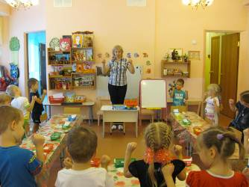
Проведены занятия по всем образовательным областям по данной тематике

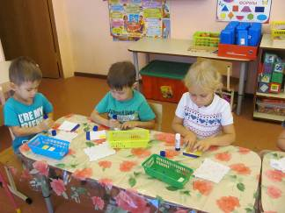

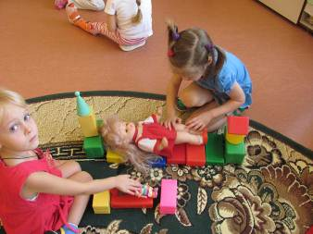

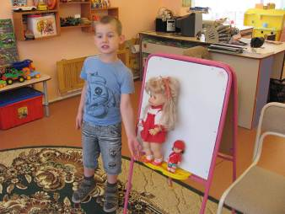

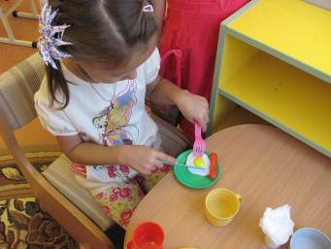

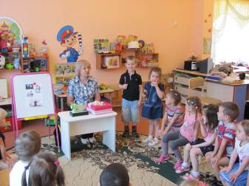

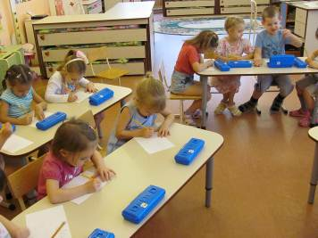

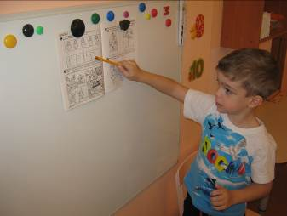

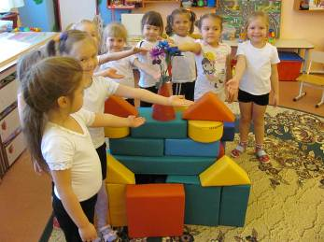

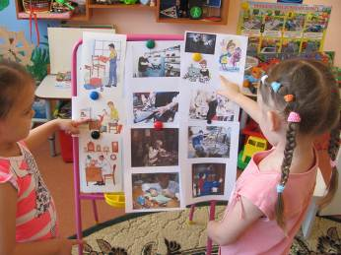

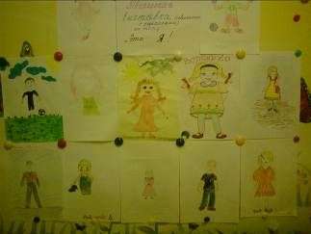
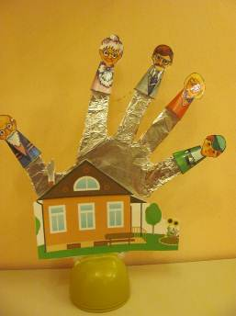
Работа с родителями

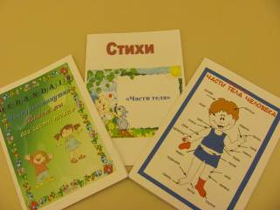

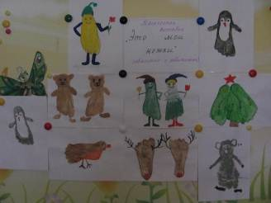

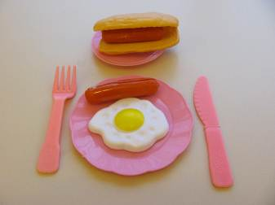
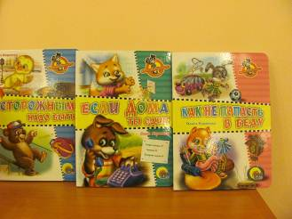

Продуктивная деятельность детей
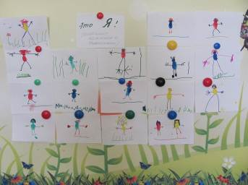

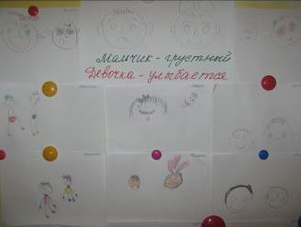
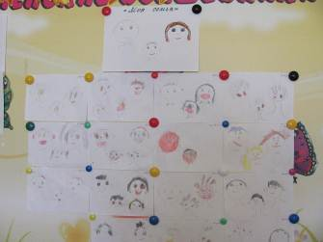

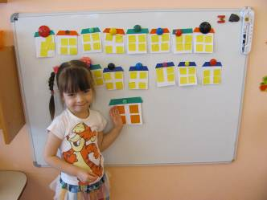
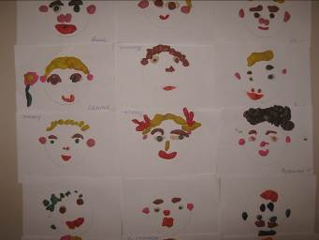

Домашнее задание для родителей по теме:

1. Обратите внимание на то, что есть у человека. (Туловище, руки, ноги, голова, лицо, волосы и т.д.) Объясните, для чего человеку нужна голова, уши и т.д.
2. «Скажи что делаем?» Головой мы (что делаем?) – думаем; ушами… - слушаем; глазами… - смотрим; носом… - дышим, нюхаем; ртом… - едим, пьем, говорим; руками… - берем, держим, трогаем, рисуем и т.д.
3. Спросите, знает ли ребенок названия пальцев?
4. Попросите ребенка показать левую (правую) руку (ногу), рассказать, что находится слева, справа, вверху, внизу, впереди, сзади.
5. Поиграйте в игру «Большой - маленький». Что у тебя, что у куклы?
У тебя круглая голова, а у куклы кругленькая головка. У тебя красные щеки, а у куклы красненькие щечки. И т.д.
Рука – рученька (ручонка)  нога – ноженька  голова – головушка | глаз – глазок  нос – носик  ухо – ушко
6. «У кого что?»
У птицы клюв, а у меня –  У птицы крылья, а у человека –  У птицы перья, а у человека – | Птица клюет, а я –  У птицы птенцы, а у мамы –  Птица летает, а человек –

7. «Расскажите, какие?» глаза – светлые, ясные, большие, черные и т.д.
8. «Скажи наоборот».
Большой – маленький,  трудолюбивый – ленивый,  детский – взрослый,  грустный – веселый,  смелый – трусливый, | злой – добрый,  говорить – молчать,  низкий – высокий,  глупый - умный,  широкий – узкий.
9. Подумайте что у человека по одному, по два: два уха, два глаза, две щеки, одна голова, одно туловище и т.д.
10. Объясните, почему мы так говорим:
«Хоть бы одним глазом взглянуть».
«Сидеть сложа руки».
«Пропустить мимо ушей».

11. Расскажите, зачем человеку зубы. Как он может о них заботиться и зачем. Поговорите с ребенком о том, как человек может позаботиться о своем здоровье.

"Человек. Части тела"
Назовите с ребенком части тела человека
Предметы частей тела: туловище, голова, глаза, уши, нос, рот, зубы, губы, язык, волосы, веки, щеки, лицо, лоб, брови, ресницы, подбородок, руки, пальцы (большой, указательный, средний, безымянный, мизинец), локти, ладони, ногти, ноги, ступня, пятка, колени, плечи, спина, грудь, живот, бедро, люди, человек, мужчины, женщины, девочка, мальчик, вкус, зрение, слух, голос, речь, расческа, мыло, мыльница, мочалка, полотенце, одежда, зеркало, гигиена, предметы гигиены, здоровье.
Признаки: высокий, низкий, худой, полный, большой, маленький, левая, правая, нижняя, верхняя, детский, взрослый, карие, голубые, серые, зеленые, густые, вьющиеся, прямые, кудрявые, светловолосый, темноволосый, гигиенический, здоровые.
Действия: стоять, лежать, ходить, слушать, слышать, думать, понимать, опускать, прыгать, бегать, двигаться, смотреть, нюхать, щупать, дышать, чувствовать, расти, мыть, вытирать, ухаживать, расчесывать…
Игра «Назови ласково» голова – головушка, колено — … глаз — … ухо — … шея — … локоть — … лицо — … голос — … ресница — …
Игра «Один – много» (множественное число в именительном падеже): голова – головы, глаз —глаза, ухо — уши, рот — … нос — … язык — … зуб — … лицо — … лоб — …
Игра «Много-один» Образование единственного числа существительных: волосы – волос плечи — … глаза – … уши — … колени — … брови — … щеки — … ногти — … ресницы — …
Игра «Назови действие» глазами мы смотрим, головой — … носом — … ушами — … ртом — … руками — … ногами — … зубами — …
Игра «Посчитай» один лоб, два…, три…, четыре…., пять
Одна голова, две …, три…, четыре…, пять…
Игра « Назови лишнее слово»
палец, палка, пальчик, пальцевой;
голова, головушка, голый, головастик.
Игра на внимание «Найди ошибку». Взрослый произносит предложение, а ребенок находит ошибку и повторяет правильно предложение.
- руками прыгают, а ногами трогают;
- глазами нюхают, а носом смотрят;
- ушами едят, а ртом слушают;
- ногами хлопают, а руками топают;
- ногтями берут, а руками царапают.
Игра «Ответь на вопросы»
— Сколько у тебя ног (рук, пальцев на руке, на двух руках, на ноге; глаз; ушей; носов; волос)?
— Сколько лап у курицы, у собаки?
нос — носы, глаз — глаза, ухо — уши, щека — щеки,
бровь — брови, бок —бока, ноздря — ноздри, палец — пальцы.
Игра «Сосчитай до пяти». Согласование числительных с существительными: один палец, два пальца и т.д.,
рука, ухо, нос, глаз.
Нарисуй человека, составь рассказ о частях тела человека.

